НАЦІОНАЛЬНИЙ УНІВЕРСИТЕТ «ЛЬВІВСЬКА ПОЛІТЕХНІКА»
Кафедра Телекомунікації
 | Робота № | 5
 | Група | ТР-33
 | Студент | Щербан О.
 | Викладач | Бугиль Б.А.
Тема роботи: Визначення максимального потоку.
Мета роботи: Навчитись знаходити максимальний потік між парою вузлів та визначати мінімальний переріз.
№ вар. | i | j
1 | 2 | 5

ХІД РОБОТИ
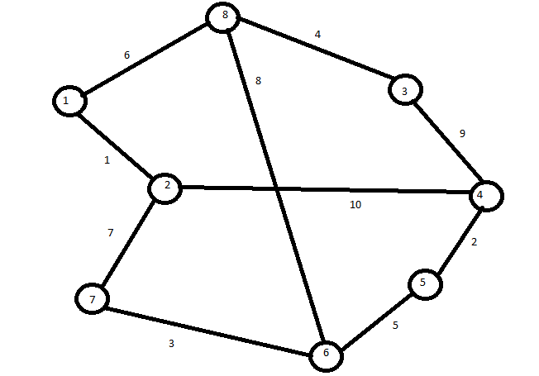
- Для заданого графа G {8,10}, знайти шлях (вказати послідовність ребер) з максимальною пропускною здатністю (вказати якою) між вузлами 2 та 5.
Від вершини 2 до вершини 5 згідно алгоритму Флойда шлях з максимальною пропускною здатністю і одночасно найкоротший це через вершину 4 становить 12. Його пропускна здатність становитиме 12, як і ребро з мінімальним ваговим коефіцієнтом в цьому шляху
- Визначити максимальний потік, який може бути переданий між вузлами 2 та 5
Максимальний потік, який може бути переданий між вузлами 2 та 5 становить:
2-4-5=12
2-7-6-5=15
2-7-6-8-3-4-5=33
2-1-8-3-4-5=22
2-1-8-6-5=20
2-4-3-8-6-5=36
Максимальний потік - 138
- Вказати ребра, які входять у мінімальний переріз.
У мінімальний переріз входять ребра 2-4 4-5.
- Визначити максимальний потік, який може виходити з вузла 2. Визначити максимальний потік, який може входити у вузол 5.
Максимальний потік, який може виходити з вузла 2 становить: 2-1=1, 2-4=10 2-7=7. Макимальний потік - 18
Максимальний потік, який може входити у вузол 5 становить 6-5=5, 5-4=2. Потік - 7
Вважаючи, що між вузлами 2 та 5 передається максимальний потік, до яких вузлів можна здійснити передачу інформації з вузла 1. Визначити пропускну здатність даних маршрутів.
2-1=1 пропускна здатність 1
2-1-8=7 пропускна здатність 1
2-1-8-3=11 пропускна здатність 1
2-1-8-3-4=20 пропускна здатність 1
2-7=7 пропускна здатність 7
2-7-6=10 пропускна здатність 3
- Вважаючи, що між вузлами 2 та 5 передається максимальний потік, які вузли можуть здійснити передачу інформації до вузла 5. Визначити пропускну здатність даних маршрутів.
6-5=5 пропускна здатність 5
7-6-5=8 пропускна здатність 3
8-6-5=13 пропускна здатність 5
1-8-6-5=19 пропускна здатність 5
Висновок: було визначатено максимальний потік використовуючи алгоритмом Флойда.

